**TÀI LIỆU HƯỚNG DẪN SỬ DỤNG**

**XÂY DỰNG VÀ TRIỂN KHAI WEBSITE RELEASE**

C:\Users\tdqua_000\Dropbox\SS-Slides\DeCuong-CDIO\Template CDIO v4.2\Templates\Hinh anh\LogoTruong.png**MỤC LỤC**

Khoa Công nghệ thông tin

Đại học Khoa học tự nhiên TP HCM

**SINH VIÊN THỰC HIỆN** :

1. NGUYỄN HOÀNG QUYÊN **MSSV:** 1712712
2. TRẦN NGỌC QUANG **MSSV:** 1712706

**EMAIL:** [1712712@student.hcmus.edu.vn](mailto:1712712@student.hcmus.edu.vn)

[1712706@student.hcmus.edu.vn](mailto:1712706@student.hcmus.edu.vn)

**GVHD:** TS. NGÔ HUY BIÊN

[1. Giới thiệu chung 1](#_Toc61615713)

[2. Cách triển khai 1](#_Toc61615714)

[2.1. Sử dụng heroku 1](#_Toc61615715)

[2.2. Tổ chức mã nguồn 1](#_Toc61615716)

[2.3. Triển khai mã nguồn 2](#_Toc61615717)

[3. Kết quả: 3](#_Toc61615718)

# Giới thiệu chung

Website release là trang web thể hiện nội dung, sản phẩm trong suốt quá trình thực hiện khóa luận của nhóm sinh viên.

Trong bài viết này, nhóm sinh viên xin trình bày cách xây dựng và triển khai trang web release tĩnh của nhóm trên nền tảng sử dụng cơ bản HTML, CSS lên trên máy chủ đám mây Heroku với PHP

# Cách triển khai

## Sử dụng heroku

Ở tài liệu Hướng dẫn đăng ký các dịch vụ đám mây và triển khai toàn bộ sản phẩm, nhóm đã trình bày cụ thể cách đăng ký và sử dụng máy chủ đám mây Heroku. Ở tài liệu này, nhóm chỉ trình bày sơ lược về cách triển khai mã nguồn trang release lên máy chủ.

## Tổ chức mã nguồn

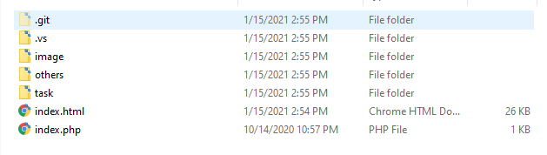

- Mã nguồn gồm các thư mục, tập tin:

+ image: chứa hình ảnh tĩnh cho trang web

+ task: chứa các tập tin, sản phẩm nhóm thực hiện theo tuần

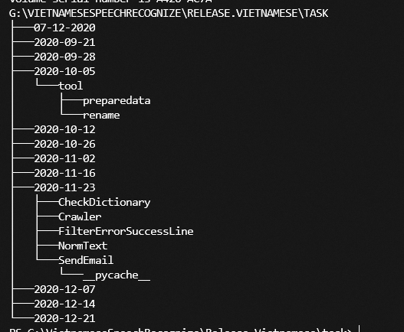

+ index.html: mã nguồn hiện thị nội dung công việc của nhóm

+ index.php: cho phép Heroku nhận dạng được loại web built-in server để hỗ trợ triển khai

## Triển khai mã nguồn

Mã nguồn của website được đặt ở thư mục **\SOURCE\4\_WEBSITE\_RELEASE** trong thư mục đĩa CD đính kèm.

Tại thư mục mã nguồn, mở cửa sổ dòng lệnh, thực hiện các thao tác sau:

* heroku login
* Nhấn phím bất kì và đăng nhập vào heroku
* heroku git:remote -a [YOUR\_RELEASE]
* git commit -am ‘Commit’
* git push Heroku master

Kết quả triển khai:

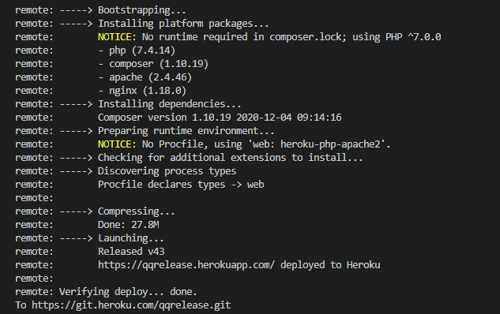

# Kết quả:

Trang web release có thể truy cập thông qua tên miền mặc định khi triển khai lên heroku hoặc tên miền tự tạo thông qua các nhà cung cấp.

Liên kết trang release:

+ <https://qqrelease.herokuapp.com/>

+ <http://release.vnspeechrecognition.com/>

Kết quả:

